AKADEMIA GÓRNICZO-HUTNICZA

im. Stanisława Staszica w Krakowie

Wydział Elektrotechniki, Automatyki, Informatyki i Inżynierii Biomedycznej

OPTYMALIZACJA WIELOKRYTERIALNA – METODY

ELECTRE IS I QUALIFLEX

**Jakub Borek**

Kraków, 24.01.2016

# Wstęp teoretyczny

#### ELECTRE IS

Metoda ELECTRE IS jest jedną z metod typu ELECTRE. Spośród innych metod tej rodziny wyróżnia ją zastosowanie *pseudo-kryteriów*. Mówimy, że alternatywa A przewyższa alternatywę B, jeśli jednocześnie spełniony jest warunek zgodności i niespełniony jest warunek veta.

Warunek zgodności dany jest wzorem:

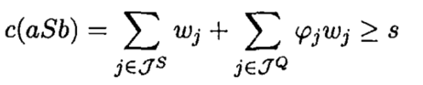

gdzie,

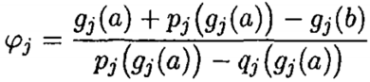

Warunek braku veta spełniony jest, gdy:

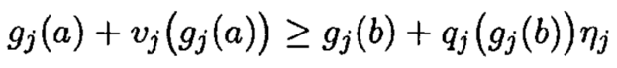

gdzie,

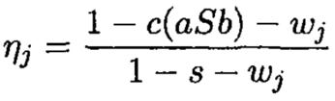

Wynikiem działania algorytmu jest graf przewyższania (lub jednoznacznie macierz przewyższania).

#### QUALIFLEX

Metoda QUALIFLEX polega na zbadaniu wszystkich możliwych permutacji zbioru alternatyw. Każda taka permutacja reprezentuje badany ranking alternatyw.

*a1> a2>a3> a4> …> an*

Ranking taki jest rozbijany na zbiór hipotez przewagi jednej alternatywy nad inną:

*a1> a2*

*a1> a3*

:

*a1> an*

*a2> a3*

:

*an-1> an*

Każda z hipotez jest oceniana z osobna dla każdego kryterium wg wzoru:

Następnie wyznaczana jest ocena dla każdego kryterium:

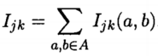

Ocena całego rankingu równa jest ważonej sumie ocen dla poszczególnych kryteriów:



Wynikiem działania metody jest ranking, który zdobył najwyższą ocenę, a tym samym najlepiej obrazuje zależności między alternatywami.

# Implementacja

Algorytmy zostały zaimplementowane w języku C# 6.0. Solucja podzielona jest na cztery podprojekty:

*MulticriteriaOptimization, McdaCommon, ElectreIs, Qualiflex*

Pierwszy jest projektem startowym – służy do uruchamiania kodu z innych modułów i wyświetlania wyników. Drugi zawiera kod wspólny dla wszystkich metod optymalizacji, taki jak definicję kryteriów, alternatyw czy problemu. Znajdują się tu też klasy używane do wczytywania danych. Do wyświetlenia grafu przewyższania otrzymanego metodą ELECTRE IS wykorzystywana jest zewnętrzna biblioteka GraphSharp. Całość dostępna jest w portalu GitHub pod adresem

*https://github.com/JakubBorek/MulticriteriaOptimization*

# Testy

#### DANE

Implementacje algorytmów sprawdzono na danych *Australian Credit Approval.*  Zbiór ten składa się z 690 alternatyw, każda z nich oceniona jest wg czternastu kryteriów, z których 6 jest ciągłych a 8 dyskretne. Ze względu na poufność danych kryteria nie są nazwane.

Przyjęto następujące parametry dla poszczególnych kryteriów.

|  |  |  |  |  |  |  |  |  |  |  |  |  |  |
| --- | --- | --- | --- | --- | --- | --- | --- | --- | --- | --- | --- | --- | --- |
| Kryterium | Q1 | Q2 | Q3 | Q4 | Q5 | Q6 | Q7 | Q8 | Q9 | Q10 | Q11 | Q12 | Q13 |
| Waga | 0.37 | 0.97 | 0.24 | 0.25 | 0.42 | 0.79 | 0.39 | 0.22 | 0.18 | 0.38 | 0.82 | 0.87 | 0.40 |
| Słaba preferencja | 1 | 2 | 1 | 1 | 1 | 1 | 0.5 | 0.5 | 2 | 1 | 1 | 40 | 180 |
| Silna preferencja | 1 | 3 | 1 | 1 | 1 | 1 | 0.7 | 0.7 | 3 | 1 | 1 | 80 | 200 |
| Veto | 2 | 5 | 1 | 2 | 2 | 2 | 1 | 1 | 4 | 2 | 2 | 120 | 400 |

#### ELECTRE IS

Implementacja algorytmu ELECTRE IS bez problemu radzi sobie z przetworzeniem wszystkich danych z pliku.

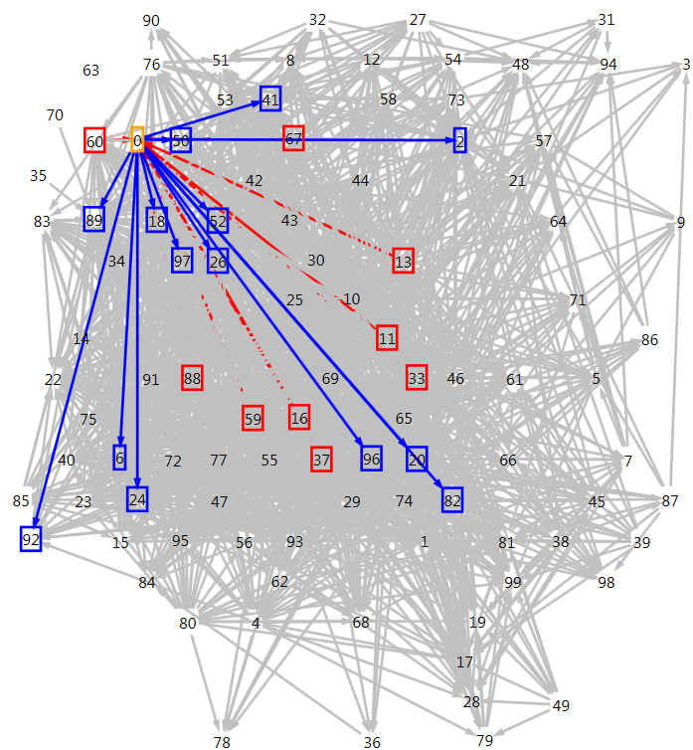

Graf przewyższania dla 100 losowych próbek. S = 0.5

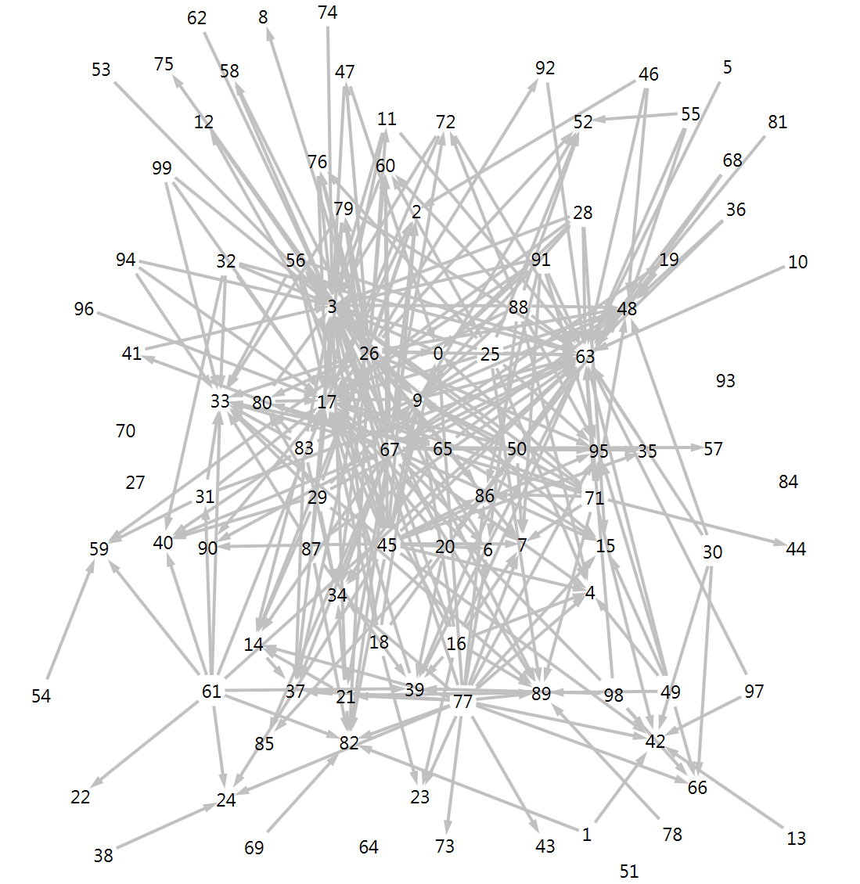

Graf przewyższania dla 100 losowych próbek. S = 0.85

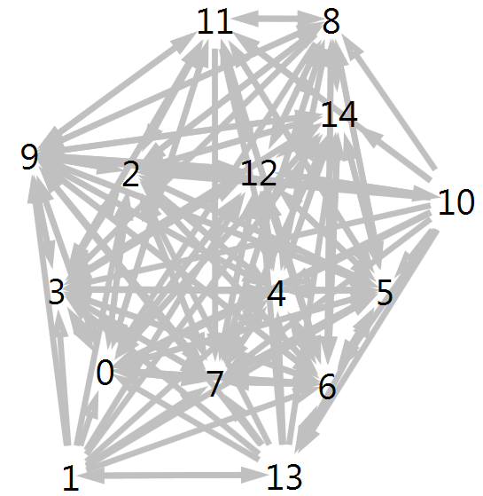 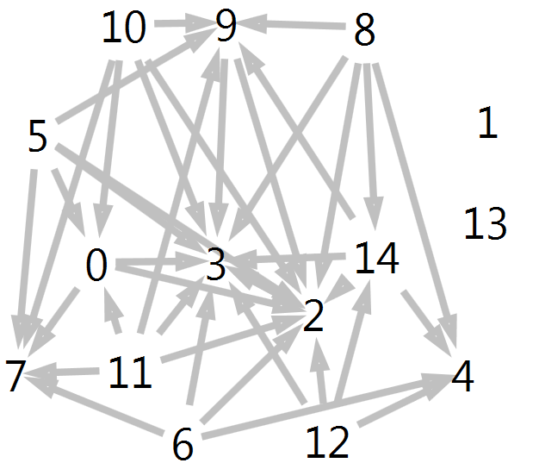

Graf przewyższania dla 15 losowych alternatyw. S = 0.5 Graf przewyższania dla 15 losowych alternatyw. S = 0.7

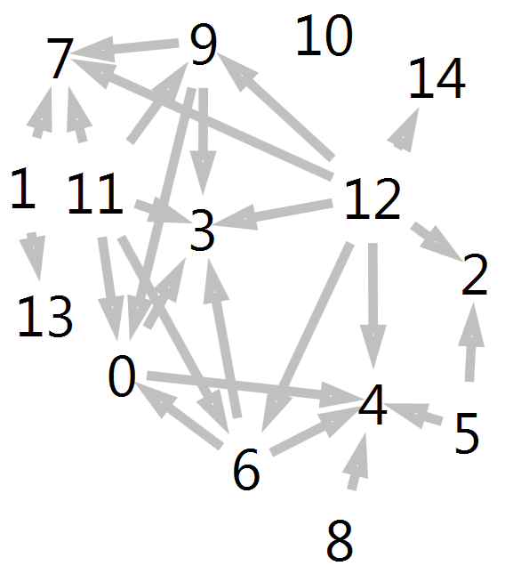

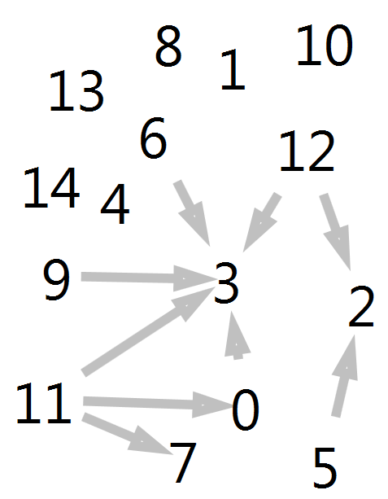

Graf przewyższania dla 15 losowych alternatyw. S = 0.8 Graf przewyższania dla 15 losowych alternatyw. S = 0.9

#### QUALIFLEX

Metoda QUALIFLEX cechuje się ogromną złożonością obliczeniową. Już dla dziesięcioelementowego zbioru alternatyw obliczenie wyniku zajęło niemal 9 minut.

Poniżej przedstawione są uzyskane wyniki dla zbiorów alternatyw o poszczególnej liczności

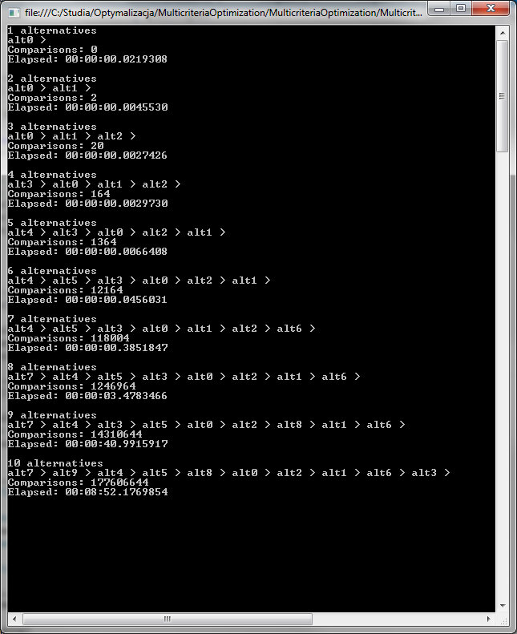

# Podsumowanie

Udało się pomyślnie zaimplementować oba zadane algorytmy oraz uruchomić je na dostarczonych danych.

Algorytm ELECTRE IS okazał się działać bardzo sprawnie, wyznaczone przez niego grafy przewyższania mogłyby rzeczywiście okazać się pomocne przy dokonywaniu wyboru.

Zastosowania algorytmu QUALIFLEX są natomiast ograniczone przez jego ogromną złożoność obliczeniową.